BÁO CÁO ĐỀ TÀI HỆ CHUYÊN GIA
HỆ CHUYÊN GIA CHẨN ĐOÁN SỚM VÀ ĐỀ XUẤT PHÁC ĐỒ ĐIỀU TRỊ
BỆNH TRÊN ĐÀN LỢN
Pig-Diagnostic Expert System
Đề tài triển khai cho nhóm 2 - 3 thành viên

Tài liệu mô tả chi tiết, có sơ đồ luồng, kiến trúc, quy trình triển khai và định hướng mở rộng UI/Backend.
Tên đề tài | Hệ chuyên gia chẩn đoán sớm và đề xuất phác đồ điều trị bệnh trên đàn lợn
Môn học | Hệ chuyên gia / Expert Systems
Mục tiêu | Tư vấn chẩn đoán sớm, xếp hạng bệnh, giải thích suy luận và gợi ý xử lý ban đầu
Mô hình triển khai | Backend Python + Frontend Web/Mobile + Cơ sở tri thức luật

1. Tổng quan đề tài
Đề tài xây dựng một hệ chuyên gia mô phỏng quá trình suy luận của bác sĩ thú y trong bài toán chẩn đoán bệnh trên đàn lợn. Hệ thống cho phép người chăn nuôi nhập các triệu chứng quan sát được, sau đó tự động suy diễn để xác định các bệnh có khả năng mắc phải, đồng thời đưa ra mức độ tin cậy và khuyến nghị xử lý ban đầu.
Trong thực tế chăn nuôi, triệu chứng thường không đầy đủ, dữ liệu có thể sai lệch và người dùng không luôn mô tả chính xác tình trạng của đàn lợn. Vì vậy đề tài lựa chọn mô hình suy diễn lùi kết hợp với Certainty Factor (CF) để xử lý tính không chắc chắn, qua đó tăng tính ứng dụng của hệ thống.

2. Mục tiêu của hệ thống
• Hỗ trợ người chăn nuôi phát hiện sớm nguy cơ bệnh trên đàn lợn.
• Xếp hạng các bệnh khả nghi theo mức độ tin cậy.
• Tự động đặt câu hỏi phụ để thu hẹp giả thuyết và giảm số câu hỏi cho người dùng.
• Giải thích được vì sao hệ thống đưa ra kết luận, dựa trên luật và triệu chứng nào.
• Đề xuất xử lý ban đầu: cách ly, vệ sinh chuồng trại, theo dõi thêm hoặc liên hệ thú y.
• Phát triển thành một project hoàn chỉnh có giao diện UI thân thiện, dễ sử dụng cho người không chuyên.

3. Sơ đồ luồng hoạt động của hệ thống
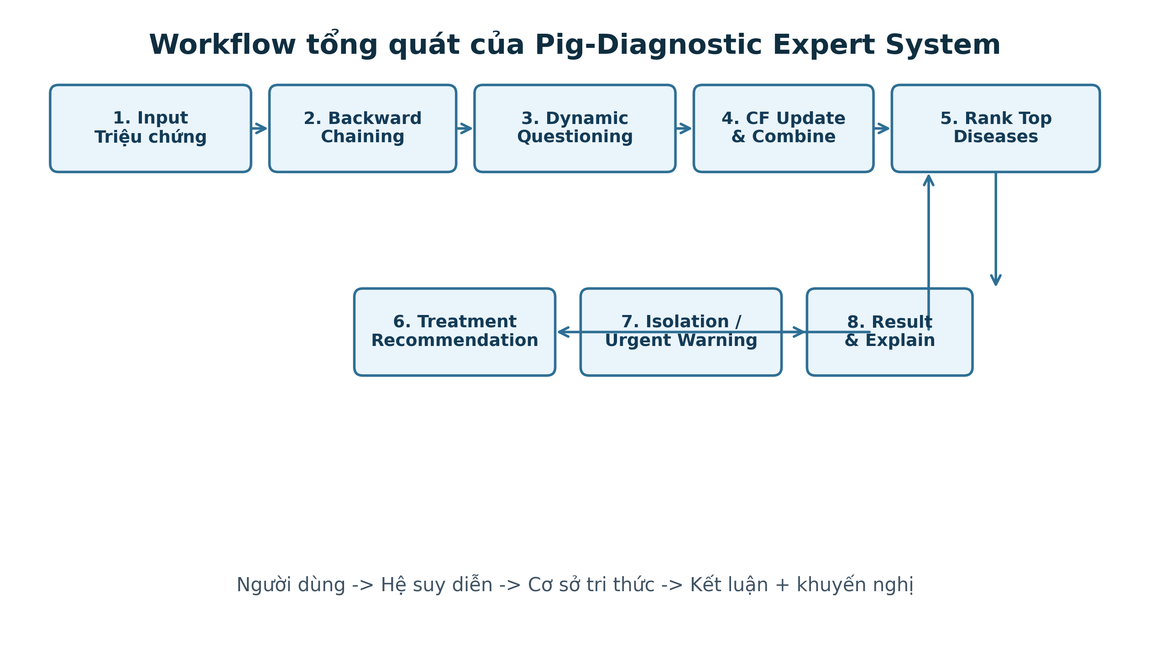
Hình 1. Workflow tổng quát của Pig-Diagnostic Expert System.
Luồng hoạt động bắt đầu từ việc người dùng nhập các triệu chứng quan sát được. Từ các dữ kiện ban đầu, bộ suy diễn lùi tìm các luật có thể kết luận ra bệnh. Nếu thông tin chưa đủ, hệ thống sinh câu hỏi phụ để kiểm tra các tiền đề còn thiếu. Sau khi thu thập thêm dữ liệu, hệ thống tính CF, kết hợp kết quả từ nhiều luật và trả về danh sách bệnh có khả năng cao nhất.
1. Ý nghĩa từng bước trong workflow
• Input: Người dùng nhập triệu chứng ban đầu, có thể kèm mức độ chắc chắn.
• Backward Chaining: Hệ thống bắt đầu từ mục tiêu là tên bệnh cần xác định.
• Dynamic Questioning: Các câu hỏi phụ được sinh ra từ phần còn thiếu của luật.
• CF Update: Mỗi câu trả lời cập nhật độ tin cậy của giả thuyết bệnh.
• Result: Trả ra top bệnh nghi ngờ, mức độ tin cậy và khuyến nghị xử lý.

4. Các kiến thức trong 4 chương được áp dụng vào đề tài
Chương | Kiến thức áp dụng | Vai trò trong project
Chương 1 | Khái niệm hệ chuyên gia, miền tri thức, thành phần KB và Inference Engine | Định hình mục tiêu và kiến trúc hệ thống
Chương 2 | Luật sản xuất IF-THEN, biểu diễn O-A-V, frame, logic cơ bản | Xây dựng cơ sở tri thức và mô hình hóa bệnh
Chương 3 | Backward chaining, forward chaining, conflict resolution, suy diễn logic | Cài đặt lõi suy diễn và phỏng vấn động
Chương 4 | Certainty Factor, Bayes, fuzzy logic, xử lý không chắc chắn | Tính độ tin cậy và xếp hạng bệnh

4.1. Áp dụng từ Chương 1: Hệ chuyên gia
Đề tài vận dụng đúng bản chất của hệ chuyên gia: giải bài toán trong một miền hẹp nhưng cần tri thức chuyên sâu. Miền bài toán là chẩn đoán bệnh trên đàn lợn, còn miền tri thức gồm triệu chứng, bệnh học, mức nguy hiểm và hướng xử lý. Hệ thống tách riêng cơ sở tri thức và bộ suy diễn để dễ bảo trì, mở rộng và giải thích.

4.2. Áp dụng từ Chương 2: Biểu diễn tri thức
• Sử dụng luật sản xuất IF-THEN để mô tả quan hệ giữa triệu chứng và bệnh.
• Mỗi triệu chứng có thể được biểu diễn theo bộ ba Object-Attribute-Value, ví dụ: Pig - Temperature - 40.5C.
• Thông tin bệnh được tổ chức thành cấu trúc giống frame: tên bệnh, triệu chứng chính, triệu chứng phụ, điều kiện cách ly, khuyến nghị.
• Có thể mở rộng sang semantic-like relations như disease-is-a, symptom-indicates-disease, disease-causes-warning.

4.3. Áp dụng từ Chương 3: Phương pháp suy diễn
Backward chaining là cơ chế chính. Hệ thống bắt đầu từ giả thuyết bệnh, rồi kiểm tra các tiền đề trong luật. Nếu thiếu tiền đề, hệ thống biến tiền đề đó thành subgoal và hỏi người dùng. Cách làm này phù hợp với chẩn đoán vì người dùng thường quan tâm đến một kết luận cụ thể thay vì phải xử lý toàn bộ dữ liệu đầu vào.
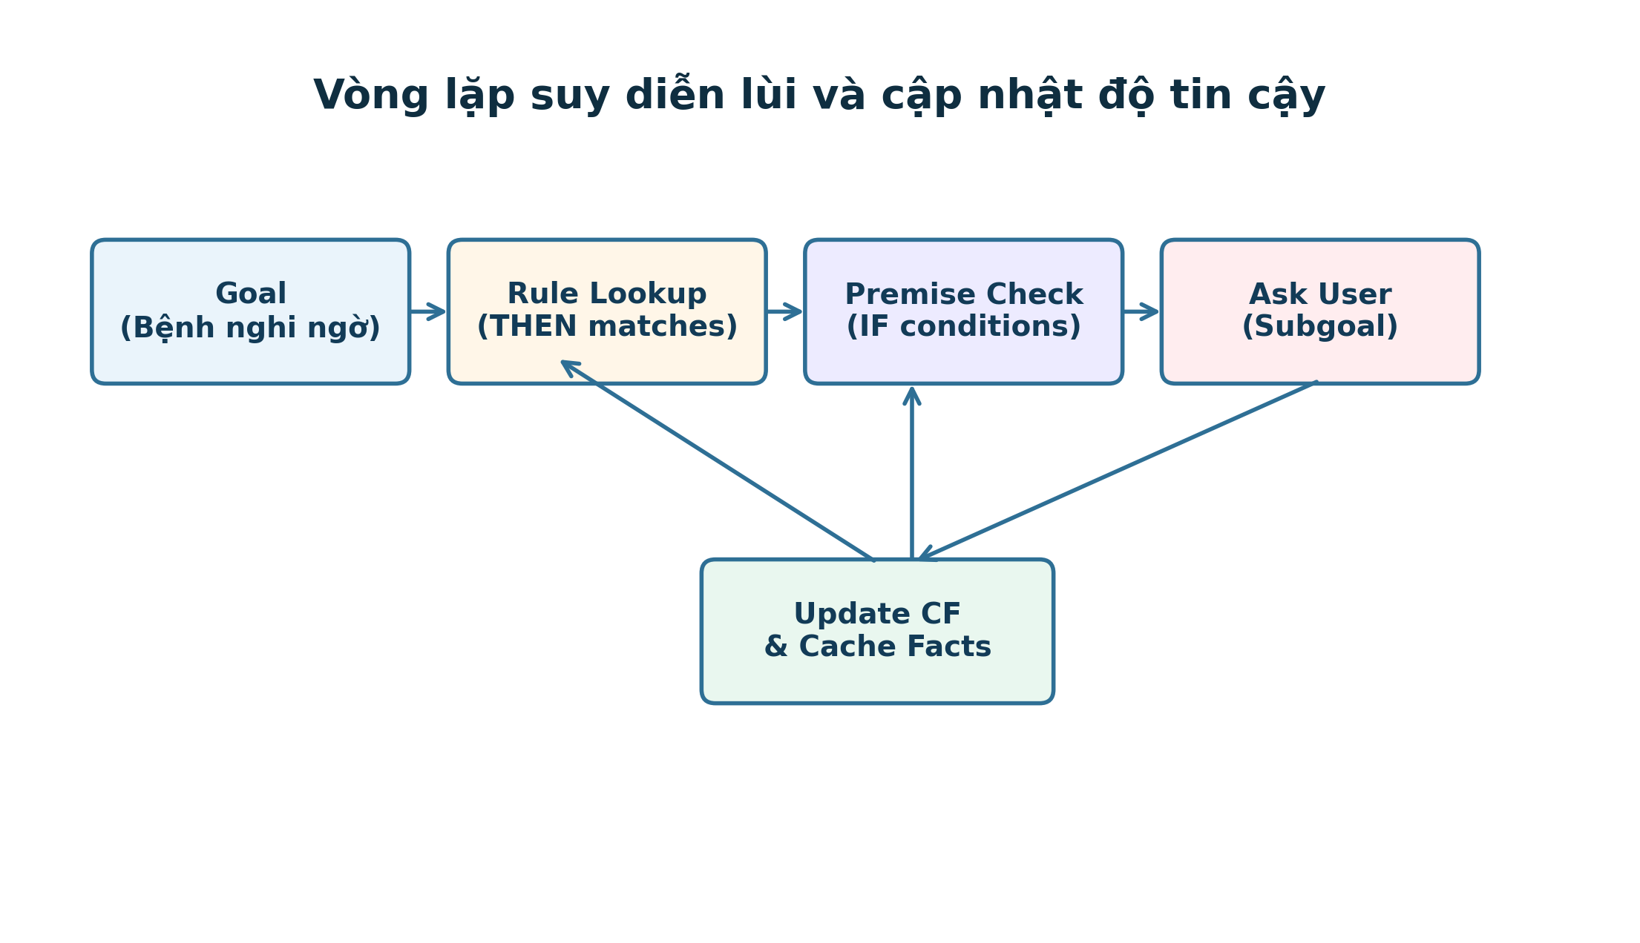
Hình 2. Vòng lặp suy diễn lùi và cập nhật độ tin cậy.
Trong quá trình suy diễn, bộ nhớ làm việc được cập nhật liên tục bằng các triệu chứng mới. Khi một luật được kích hoạt, hệ thống ghi nhận bằng chứng đã kiểm tra và lưu lại kết quả để phục vụ cho phần giải thích, giúp người dùng hiểu vì sao một bệnh được xếp hạng cao hơn các bệnh khác.

4.4. Áp dụng từ Chương 4: Suy luận không chắc chắn
• Certainty Factor (CF) được dùng để biểu diễn độ tin cậy của triệu chứng, luật và kết luận.
• Khi người dùng không chắc chắn, hệ thống vẫn xử lý được bằng điểm tin cậy thay vì chỉ nhận Yes/No cứng.
• Nhiều luật cùng dẫn đến một bệnh sẽ được kết hợp để tăng chất lượng dự đoán.
• Có thể mở rộng fuzzy logic cho các mức như sốt nhẹ, sốt vừa, sốt cao; bỏ ăn ít hoặc bỏ ăn nhiều.
• Có thể tích hợp Bayes hoặc các mô hình xác suất cho phần đánh giá nâng cao trong phiên bản sau.

5. Kiến trúc hệ thống và các tính năng đề xuất
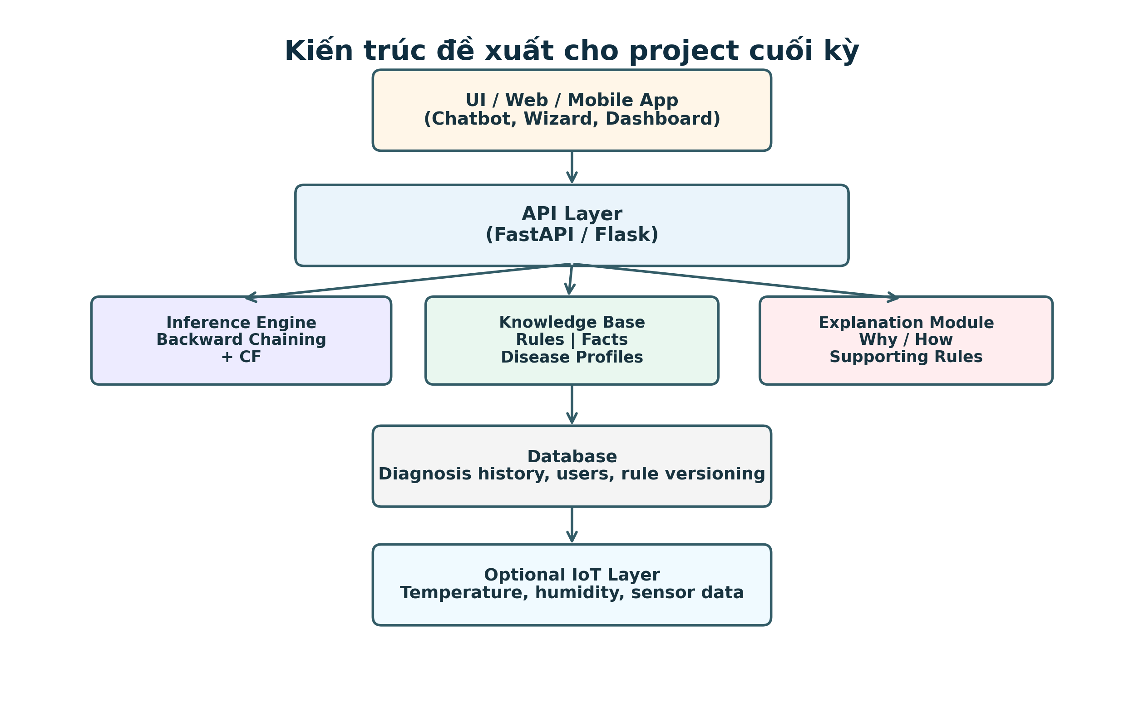
Hình 3. Kiến trúc đề xuất cho project cuối kỳ.
Kiến trúc được chia thành 3 lớp chính: giao diện người dùng, lớp API và lõi suy diễn. Giao diện có thể triển khai dưới dạng web hoặc mobile; API làm nhiệm vụ truyền dữ liệu giữa UI và backend; backend chứa inference engine, knowledge base, explanation module và cơ sở dữ liệu lịch sử chẩn đoán.

5.1. Các tính năng nên có trong phiên bản hoàn chỉnh
• Chẩn đoán bệnh theo triệu chứng nhập thủ công.
• Hỏi đáp động để thu thập thêm bằng chứng còn thiếu.
• Xếp hạng top 3 bệnh khả nghi kèm phần trăm tin cậy.
• Giải thích kết luận: luật nào được kích hoạt, triệu chứng nào khớp.
• Đưa ra hướng xử lý ban đầu và cảnh báo mức độ nguy hiểm.
• Lưu lịch sử chẩn đoán, ngày giờ, kết quả và người dùng.
• Trang quản trị tri thức để thêm/sửa/xóa luật và bệnh.
• Khả năng nhận dữ liệu từ cảm biến IoT trong giai đoạn mở rộng.

5.2. Cấu trúc dữ liệu đề xuất
Thực thể | Thuộc tính | Ví dụ | Vai trò
Symptom | name, certainty, severity | fever, 0.8, high | Làm bằng chứng đầu vào
Disease | name, risk, treatment, advice | ASF, urgent, isolate | Kết luận cần suy diễn
Rule | if, then, cf | if fever and anorexia then ASD | Cơ sở suy luận
Case | user, time, symptoms | History | Lưu lịch sử

6. Quy trình thực hiện dự án
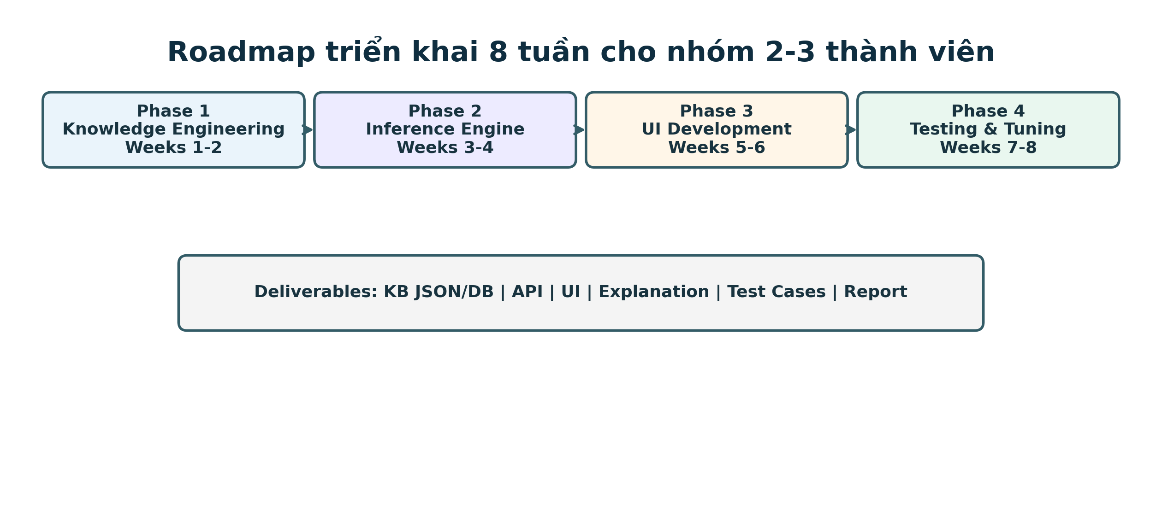
Hình 4. Roadmap triển khai trong 8 tuần.
Dự án nên được chia thành 4 giai đoạn. Giai đoạn đầu tập trung vào thu thập tri thức, chuẩn hóa triệu chứng và xây dựng luật. Giai đoạn hai triển khai inference engine với backward chaining và CF. Giai đoạn ba thiết kế giao diện để người dùng tương tác thuận tiện. Giai đoạn bốn kiểm thử, hiệu chỉnh trọng số và hoàn thiện báo cáo.

6.1. Kế hoạch công việc theo tuần
1. Tuần 1-2: Thu thập tri thức và lập bảng triệu chứng - bệnh.
2. Tuần 3-4: Xây dựng cơ sở tri thức JSON/DB và cài đặt bộ suy diễn lùi.
3. Tuần 5-6: Thiết kế UI, kết nối API và xây dựng luồng hỏi đáp.
4. Tuần 7-8: Kiểm thử, tinh chỉnh CF, viết báo cáo và chuẩn bị demo.

6.2. Phân công nhóm 2-3 thành viên
Vai trò | Nhiệm vụ chính | Sản phẩm đầu ra
Thành viên 1 | Thu thập tri thức, xây dựng luật, chuẩn hóa triệu chứng và bệnh | Knowledge base, rule set
Thành viên 2 | Lập trình backend, backward chaining, CF và API | Inference engine, REST API
Thành viên 3 | Thiết kế UI, tích hợp frontend, kiểm thử và demo | Web/Mobile UI, test cases

7. Giá trị thực tiễn và khả năng mở rộng
• Giúp phát hiện bệnh sớm, giảm thiệt hại kinh tế cho người chăn nuôi.
• Hạn chế phụ thuộc hoàn toàn vào kinh nghiệm cảm tính của người quản lý trại.
• Có thể mở rộng sang các bệnh khác ở heo, gà, bò hoặc các mô hình chăn nuôi khác.
• Có thể tích hợp AI nhận dạng âm thanh, hình ảnh, và IoT để tăng độ chính xác.
• Có thể thương mại hóa thành ứng dụng tư vấn chăn nuôi quy mô nhỏ cho hộ gia đình và trang trại.

8. Kết luận
Đề tài Pig-Diagnostic Expert System là một project phù hợp để triển khai cho môn Hệ chuyên gia vì vừa bám sát nội dung lý thuyết, vừa có tính ứng dụng cao. Dự án cho phép nhóm thể hiện đầy đủ các thành phần cốt lõi của một hệ chuyên gia: biểu diễn tri thức, suy diễn lùi, xử lý không chắc chắn, giải thích kết luận và xây dựng giao diện sử dụng thực tế. Nếu triển khai đúng hướng, đây có thể trở thành một sản phẩm demo hoàn chỉnh, thuyết phục và có giá trị thực tiễn rõ ràng.

